

恶意代码分析与防治技术课程实验报告

实验一：lab1-1—lab1-4



学 院 网络空间安全学院
专 业 信息安全法学双学位
学 号 2213600
姓 名 刘阳
班 级 信息安全法学双学位特色班
- 实验目的
- 完成教材 Lab1 的实验内容，编写 Lab1 样本的 Yara 引擎规则，并测试规则的执行效率。
- 锻炼提高我们的yara规则编写能力，以及讨论如何编写更高效的yara规则。
- 实验原理
- Yara
YARA 是一种用于检测恶意软件和威胁情报的开源工具。它是一个用于规则匹配的强大引擎，允许安全专业 人员创建自定义规则来识别恶意文件、活动或代码。
- PE文件格式
PE（Portable Executable）文件格式是一种常用于Microsoft Windows操作系统的可执行文件格 式。它包含了程序的代码、数据、资源以及一些元数据，使操作系统能够正确加载和执行这些程序。
- 实验工具
PEid、PEview、UPX、Strings、Recource Hacker等
- 实验过程
- lab1-1
- 将Lab01-01.exe和Lab01-01.dll文件上传至http:// www. VirusTotal.com/进行分析并查看报告。文件匹配到了已有的反病毒软件特征吗?
将.exe和.dll文件分别上传到VirusTotal和Windows Defender上，可以看到分析报告，分别如下：
1）.exe
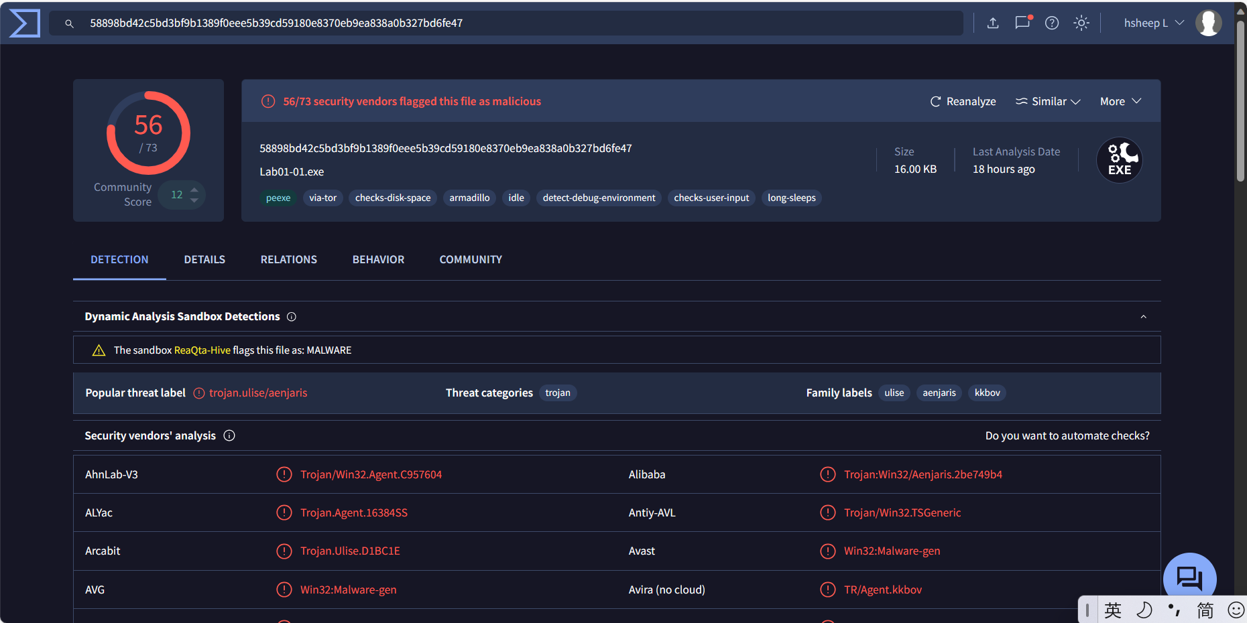
可以看到，在VT检测中，.exe文件被56/73个安全厂商标记为恶意软件，比例很大，可以认为该.exe文件匹配到了已有的反病毒软件特征
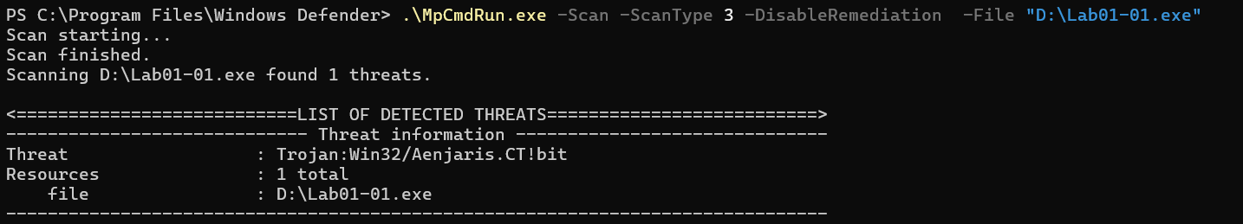
可以看到，用Windows Defender扫描.exe文件，显示“Trojan: Win32/Aenjaris.CT!bit”威胁，代表特洛伊木马，属于Win32平台的Aenjaris家族，这种病毒能够窃取敏感信息、破坏数据、安装额外的恶意软件或使系统容易受到攻击
2）.dll
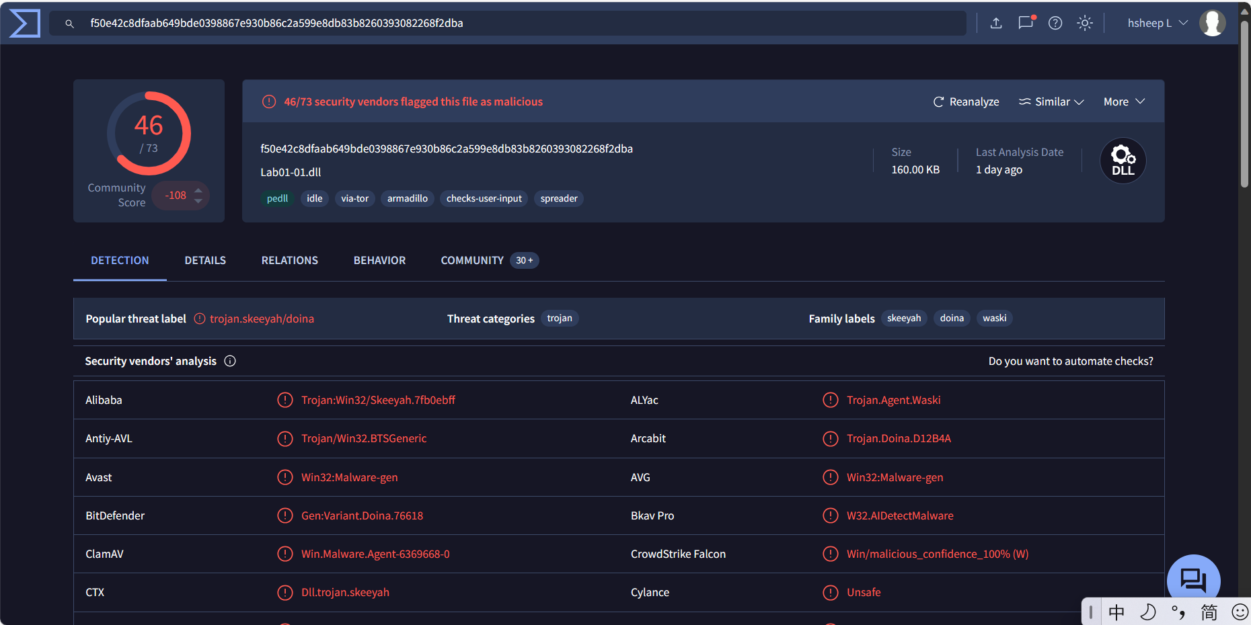
可以看到，在VT检测中，.dll文件被46/73个安全厂商标记为恶意软件，比例很大，可以认为该.dll文件匹配到了已有的反病毒软件特征
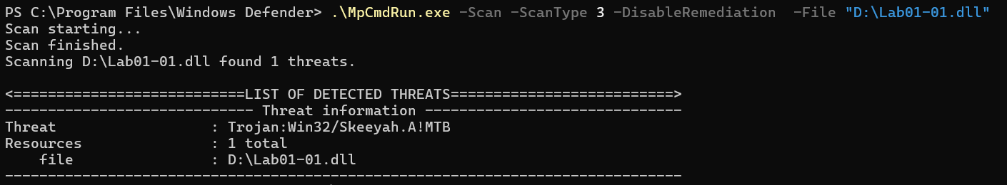
可以看到，用Windows Defender扫描.dll文件，显示“Trojan: Win32/Skeeyah.A!MTB”，同样是一种特洛伊木马病毒，属于Win32平台的Skeeyah家族
- 这些文件是什么时候编译的?
我们可以通过VirusTotal中Details的Header部分查看到文件的编译时间
1）.exe:
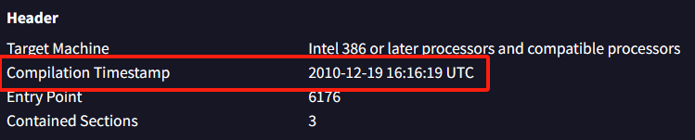
2）.dll:
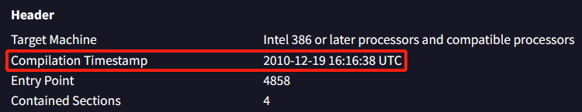
可以看到，.exe文件的编译时间是2010-12-19 16:16:19 UTC
.dll的编译时间是2010-12-19 16:16:38 UTC，这两个文件的编译时间在1分钟之内，可以怀疑这两个文件同属一个恶意代码包，这个.exe可是是用来使用或安装.dll文件的
- 这两个文件中是否存在迹象说明它们是否被加壳或混淆了？如果是，这些迹象在哪里？
我使用PEid工具来判断文件是否被加壳，将文件导入PEid后，结果如下：
1）.exe:
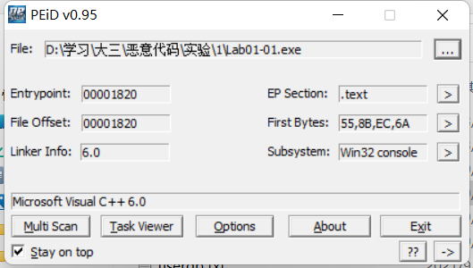
2）.dll:
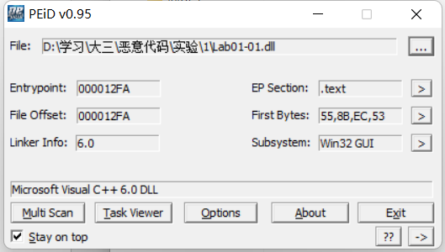
可以看到在EP Section部分，二者均为.text类型，且均显示为“Microsoft Visual C++”的编译信息说明均未被加壳或混淆
- 是否有导入函数显示出了这个恶意代码是做什么的？如果是，是哪些导入函数？
可以通过VirusTotal中的Details部分查看导入表信息如下：
1）.exe:
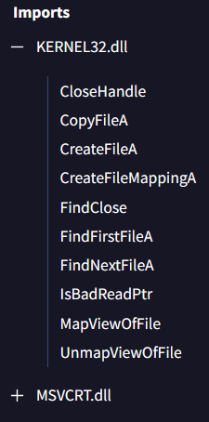
其中有以下几个函数需要注意：
FindFirstFile、FindNextFile 和 CopyFile等，这些函数意味着，恶意代码可以对文件进行搜索、打开、复制和修改等操作
同时，.exe字符串说明，恶意代码正在寻找搜索目标系统上的可执行文件
2）.dll:
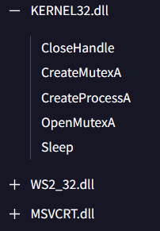
其中 有几个函数需要注意：
CreateMutexA 函数用于创建一个互斥对象，可以和 OpenMutexA 一起操作一个互斥对象；
CreateProcessA 函数创建并启动一个新进程，如果恶意软件创建一个新的进程，新的流程需要分析；
Sleep 函数可以使计算机程序进入休眠。
由此可以猜想，这个 DLL 会创建一个互斥变量以保证一个资源同时只能被一个进程使用，如果这个互斥变量被锁，则其他的进 程就执行 Sleep 函数等待。
而 WS2_32.dll提供联网功能，该恶意软件很可能要执行网络相关的任务。

- 是否有任何其他文件或者基于主机的迹象，让你可以在受感染系统上查找？
我使用Strings工具来检查文件的字符串列表
1）.exe: 文件kerne132.dll，用数字1代替了字母1，猜测是为了模仿系统文件kernel32.dll的恶意文件，因此这个文件可以用来在主机作为恶意代码感染的迹象进行搜索。
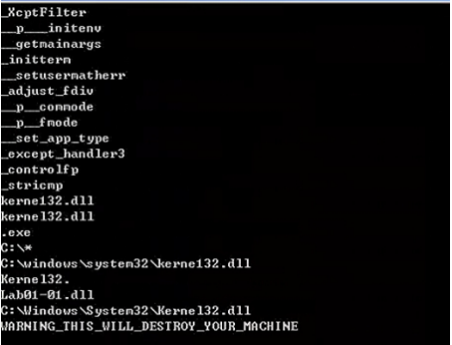
2）.dll：注意到exec和sleep，查询可知：exec 可能用于通过网络给后门程序传送命令，再利用 CreateProcess 函数运行某个程序 。而sleep 可能用于让后门程序进入休眠模式

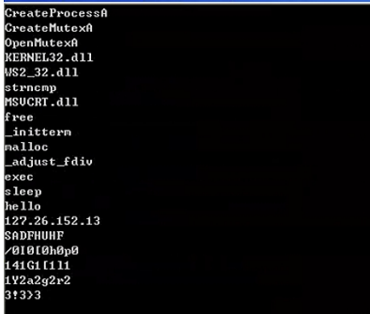
- 是否有基于网络的迹象,可以用来发现受感染机器上的这个恶意代码？
在第五问中，使用Strings工具对.dll文件进行检查时，发现其中有一个IP地址：127.26.152.13；在第四问中，检查VirusTotal中导入表信息时，发现WS2_32.dll提供联网功能；
因此不难推测要通过IP地址进行联网通信
- 你猜这些文件的目的是什么？
通过以上分析，猜测.dll文件是一个后门，.exe是用来安装与运行.dll的

- lab1-2
- 将Lab01-02.exe文件上传至http://www.VirusTotal.com/进行分析并查看报告。文件匹配到了已有的反病毒软件特征吗?
将.exe文件上传到VirusTotal和Windows Defender上，可以看到分析报告如下：
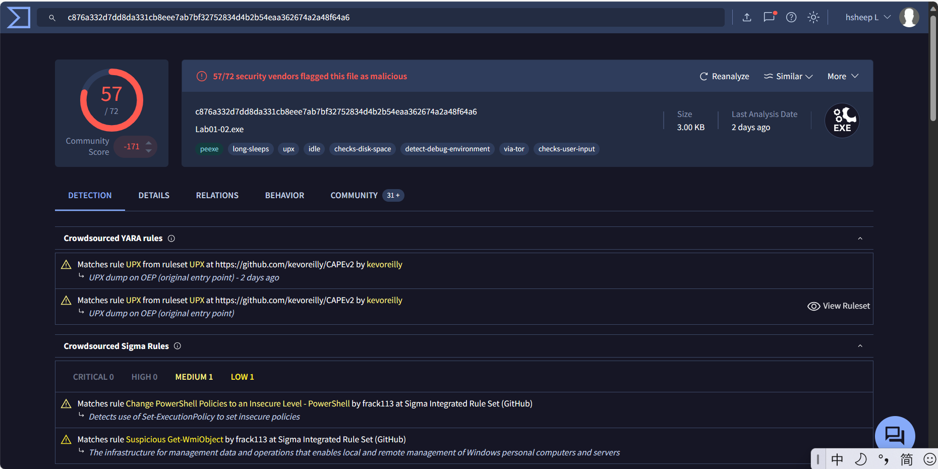
可以看到，在VT检测中，.exe文件被57/72个安全厂商标记为恶意软件，比例很大，可以认为该.exe文件匹配到了已有的反病毒软件特征
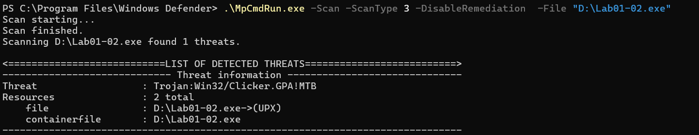
可以看到，在Windows Defender扫描.exe文件中，显示“Trojan:Win32/Clicker.GPA!MTB”。这个威胁是一个特洛伊木马病毒，属于 Win32 平台的 Clicker 家族。
并且显示“Resources: 2 total”，这表明在扫描过程中，安全软件发现了两个与威胁相关的资源：一个是 D:\Lab01-02.exe 文件本身（作为容器文件），另一个是文件内部经过 UPX 压缩的部分（D:\Lab01-02.exe->(UPX)）。这说明，该.exe文件可能被加壳
- 是否有这个文件被加壳或混淆的任何迹象？如果是这样，这些迹象是什么？如果文件被加壳，请进行脱壳，如果可能的话。
我使用PEid进行检查：
当进行Normal Scan时，显示“Nothing found *”，但是EP Section是UPX1的标识：
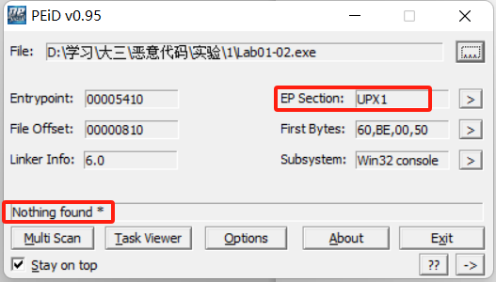
当进行Deep Scan时，显示“UPX 0.89.6 - 1.02 / 1.05 - 2.90 -> Markus & Laszlo”，表明进行了UPX的加壳
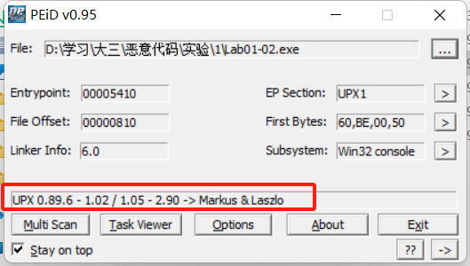
点击EP Section，看到UPX0段，其虚拟大小为0x4000，但原始大小为0，且UPX0是长度最大的节，标记为可执行，因此其中可能包含了原始未加壳代码
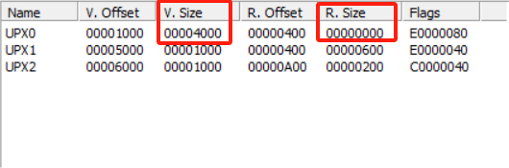
综上所述，这个文件被加壳了

下面使用Kali中的upx -d命令进行脱壳：
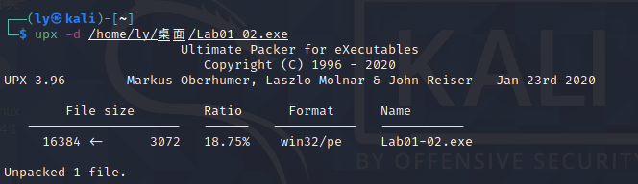
然后再使用PEid来检测是否脱壳：
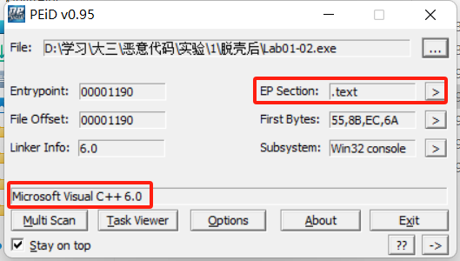
可以看到，脱壳成功。
- 有没有任何导入函数能够暗示出这个程序的功能？如果是，是哪些导入函数，他们会告诉你什么？
将脱壳后的.exe再次上传到VirusTotal进行检测，观察Details中的导入表部分：
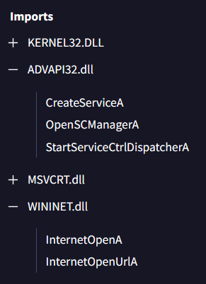
KERNEL.dll和MSVCRT.dll中的函数几乎被每个程序都导入，所以关键信息很少；
从WININET.dll导入的函数中，观察到InternetOpen和InternetOpenURL，说明这个恶意代码会进行联网操作；
从ADVAPI.dll导入的函数中，观察到CreateService，说明这个恶意代码会创建一个服务
- 哪些基于主机或基于网络的迹象，可以被用来确定这个恶意代码所感染的机器？
这次，我使用kali的strings命令来查看脱壳后的.exe文件的字符串列表：
值得注意的是，可以看到一个网址：http://www. Malware analysisbook.com，推测可能是InternetOpenURL函数打开的URL；除此以外，还发现Malservice字符串。可以推断，应该通过一个名为Malservice的服务，并通过 http://www. malwareanalysisbook.com 的网络流量，来检查恶意代码感染的主机
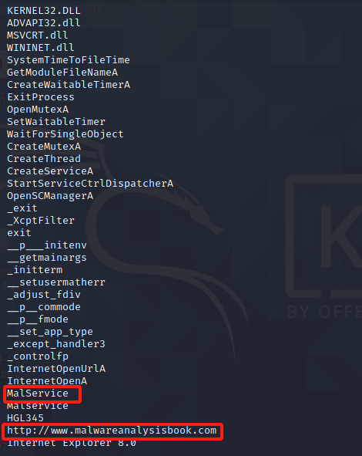
- lab1-3
- 将Lab01-03.exe文件上传至VirusTotal进行分析并查看其反馈报告。文件匹配到了已有的反病毒软件特征吗？
将.exe文件上传到VirusTotal和Windows Defender上，可以看到分析报告如下：
可以看到，在VT检测中，.exe文件被66/73个安全厂商标记为恶意软件，比例很大，可以认为该.exe文件匹配到了已有的反病毒软件特征

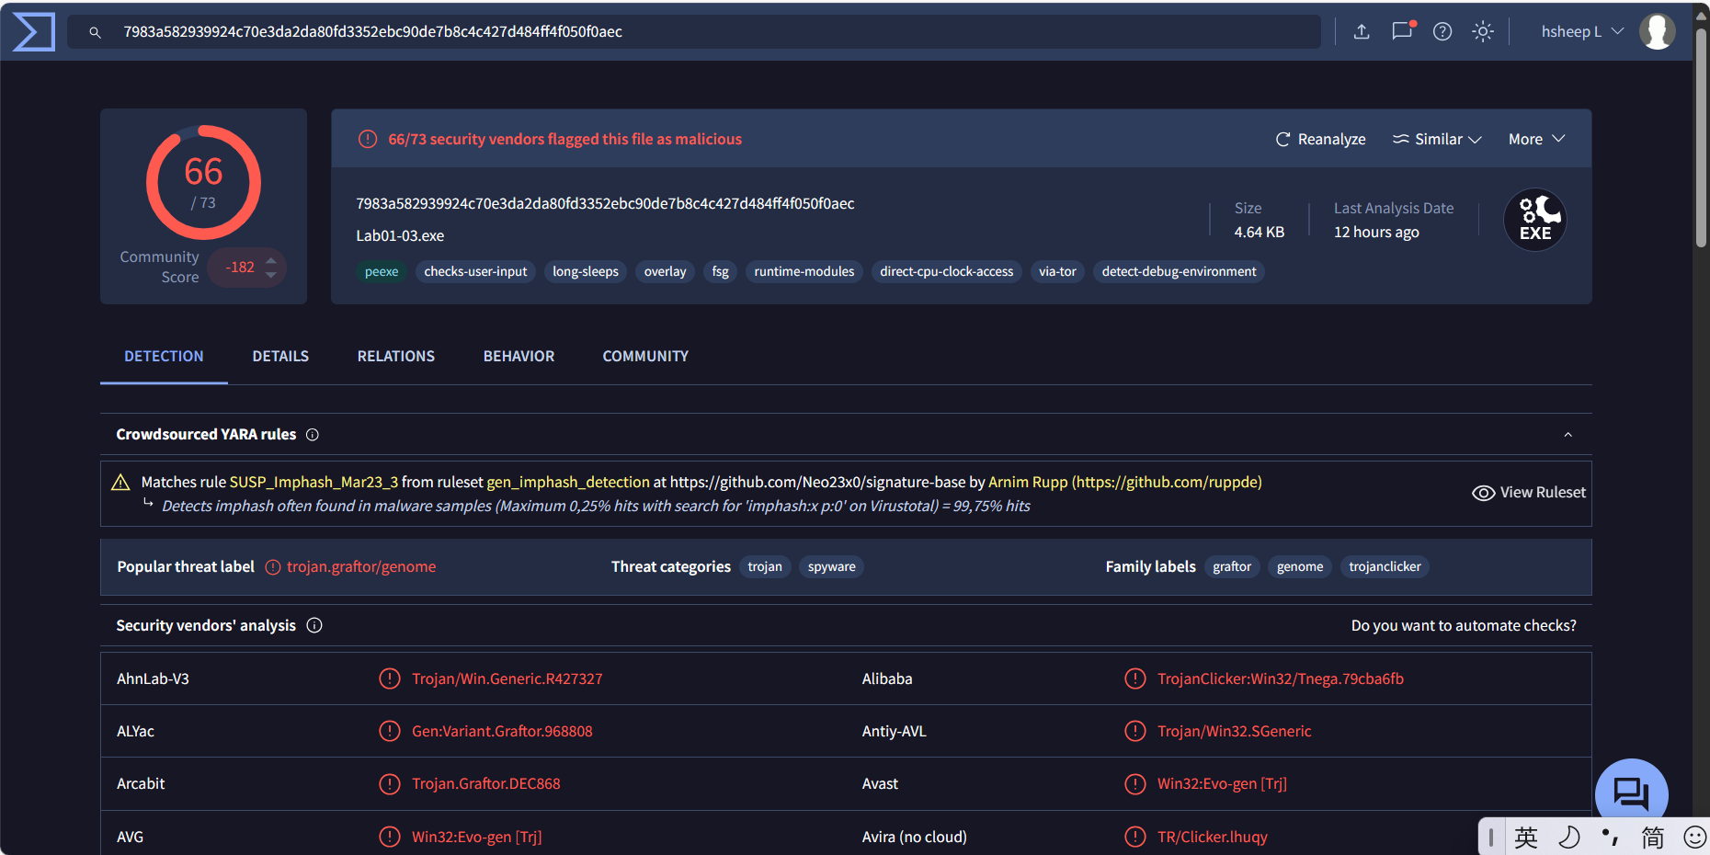
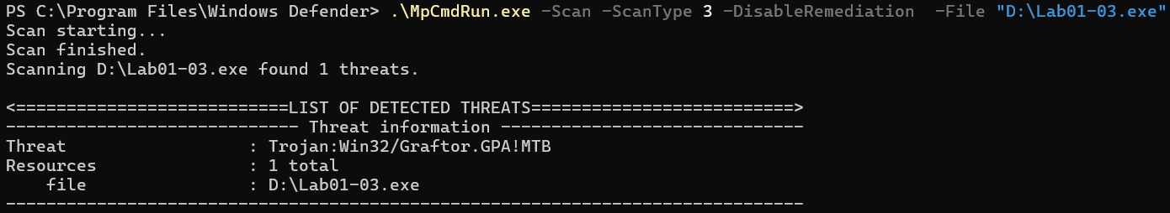
可以看到，在Windows Defender扫描中，与上面的类似，显示“Trojan:Win32/Graftor.GPA!MTB”。这是一个特洛伊木马病毒，属于 Win32 平台的 Graftor 家族
- 是否有这个文件被加壳或混淆的任何迹象？如果是这样，这些迹象是什么？如果文件被加壳，请进行脱壳，如果可能的话。
我使用PEid来检查是否有加壳迹象：
当进行Normal Scan时，发现显示“FSG 1.0 -> dulek/xt”
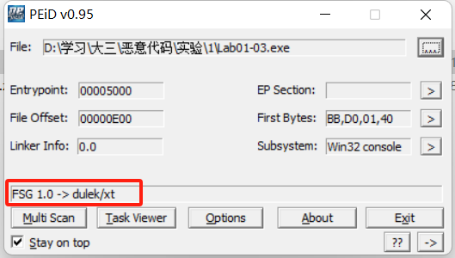
打开EP Section查看详细信息发现，首节虚拟大小为0x3000，而原始数据大小为0，意味着Windows将会为.text分配内存空间，加壳器将会脱出可执行代码到一个分配的.text节中
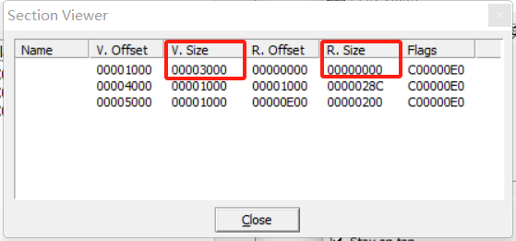
因此，这个文件是被加壳的，但是由于未能知道详细加壳信息，所以目前无法实现脱壳（尝试UPX脱壳后报错，说明不是这种方式的加壳），因此后两问目前无法回答。
- lab1-4
- 将Lab01-04.exe文件上传至http://www.VirusTotal.com/进行分析并查看报告。文件匹配到了已有的反病毒软件特征吗?
将.exe文件上传到VirusTotal和Windows Defender上，可以看到分析报告如下：
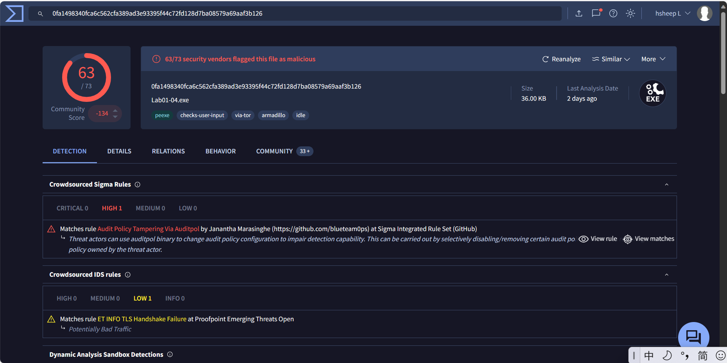
可以看到，在VT检测中，.exe文件被63/73个安全厂商标记为恶意软件，比例很大，可以认为该.exe文件匹配到了已有的反病毒软件特征
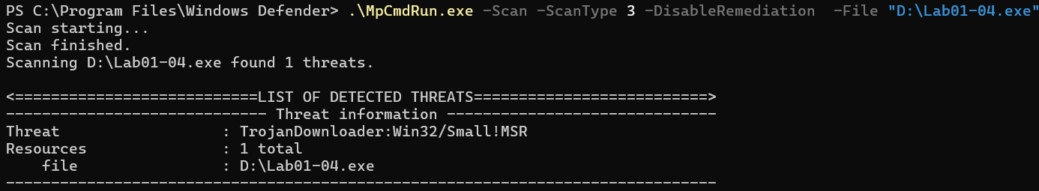
可以看到，在Windows Defender扫描该.exe文件时，显示“TrojanDownloader:Win32/Small!MSR”，这是一种特洛伊木马下载器，它的主要目的是在用户不知情的情况下下载并安装其他恶意软件。这些恶意软件可能包括病毒、蠕虫、间谍软件等，它们会进一步损害系统安全，窃取个人信息，破坏系统文件等
- 是否有这个文件被加壳或混淆的任何迹象？如果是这样，这些迹象是什么？如果文件被加壳，请进行脱壳，如果可能的话。
我使用PEid来检查.exe是否被加壳：
当进行Normal Scan时，显示“Microsoft Vosual C++”的编译信息
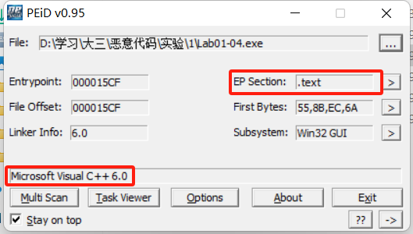
查看EP Section，发现虚拟大小和原始数据大小基本一致，因此没有迹象表明这个文件是加壳或混淆的。
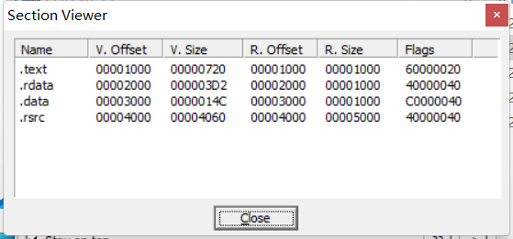
- 这个文件是什么时候编译的?
使用VirusTotal的Details查看History部分：
发现编译时间是2019-08-30 22：26：59 UTC，但是First Seen In The Wild时间却是2011-07-05，所以这个编译时间可能是伪造的
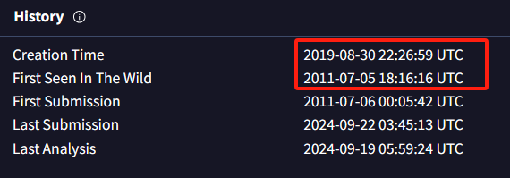

- 有没有任何导入函数能够暗示出这个程序的功能？如果是，是哪些导入函数，他们会告诉你什么？
使用VirusTotal 的Details查看导入表部分：
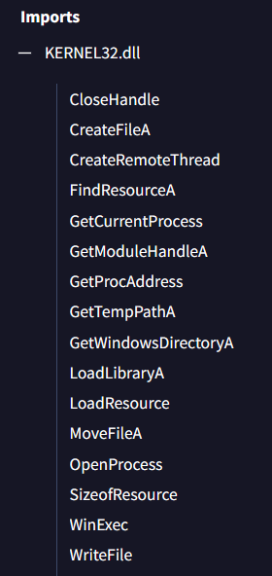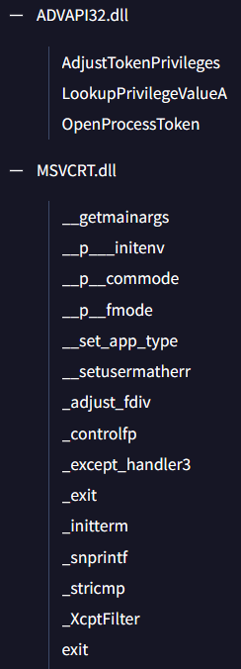
从ADVAPI32.dll导入的函数，表示程序试图访问使用了特殊权限进行保护的文件；
从KERNEL32.dll导入的函数，表示这个程序从资源节中装载数据、读取信息（LoadResource、 FindResource和SizeofResource），并写一个文件到磁盘上（CreateFile和WritFile），接着执行该文件（WinExec），因为它调用了GetWindowDirectory函数，可以猜测这个程序将文件写入到了系统目录

- 哪些基于主机或基于网络的迹象，可以被用来确定这个恶意代码所感染的机器？
使用kali的strings命令来查看脱壳后的.exe文件的字符串列表：
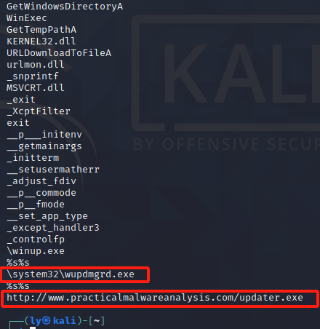
观察到，有一个网址：http://www.practicalmalwareanalys is.com/updater.exe，这可能是下载恶意代码的网络位置；
还有一个字符串：\system32\wupdmgrd.exe（Windows 的一个可执行文件），结合 GetWindowDirectory函数调用，表明恶意代码在 C：Windows\system32\wupdmgrd.exe 位置创建或修改一个文件
- 这个文件在资源段中包含一个资源，使用Recource Hacker工具来检查资源，然后抽取资源。从资源中你能发现什么？
使用Recource Hacker工具来查看资源：
发现其中还有一个可执行文件101：1033，并且唯一可识别的字符串是“This program cannot be run in DOS mode”，这个字符串是在所有PE文件开始处的DOS头部都会包含的错误消息，因此可以认为这一资源是Lab01-04.exe资源节中存储的另一可执行文件。
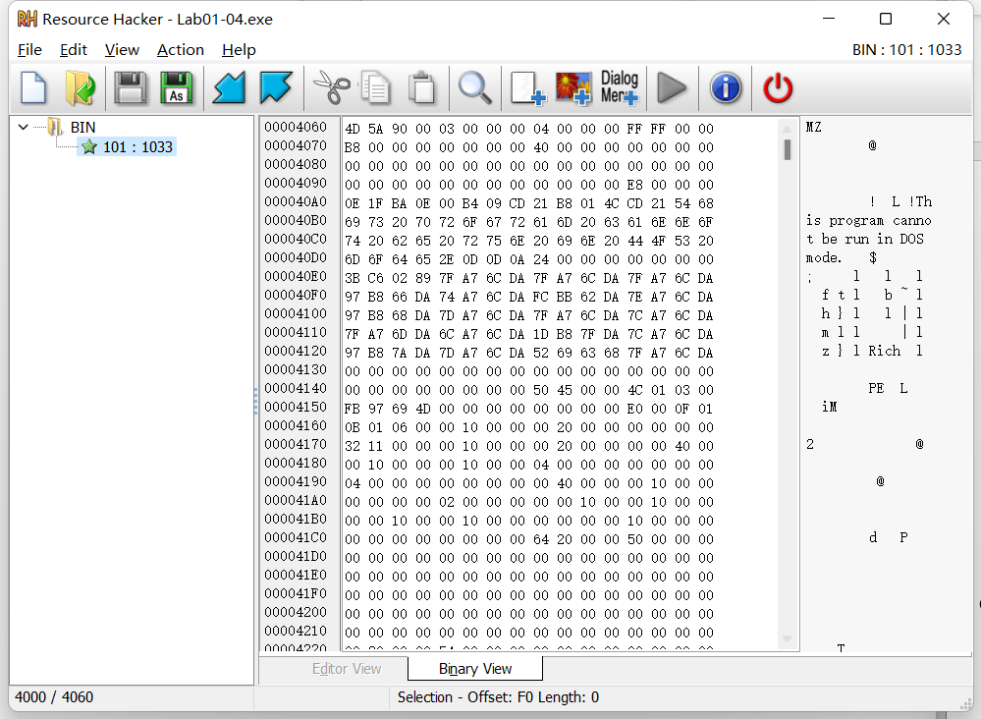
然后，我们选择将这个文件Save Resource to a BIN file保存；并用PEview查看导入表，发现嵌入文件在访问一些网络函数，调用了URLDownloafToFile，一个由恶意下载器普遍使用的函数，它调用了 WinExec函数，可能执行了下载到的文件
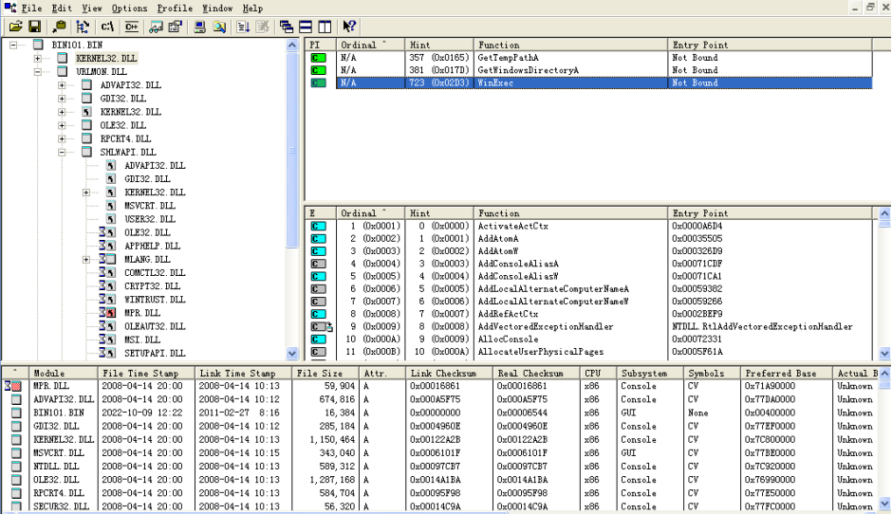
- Yara规则编写
基于以上分析，我编写如下的Yara规则来匹配对应的文件
private rule isPEFile
{
condition:
filesize < 10MB and //均小于10MB
uint16(0) == 0x5A4D and //“MZ”头
uint32(uint32(0x3C)) == 0x00004550 // “PE”头
}

//Lab01-01.exe
rule lab0101exe
{
strings:
$s1="kernel32.dll"
$s2="FindFirstFile"
$s3="FindNextFile"
$s4="CopyFile"
$s5="C:\\windows\\system32\\kerne132.dll"
$s6="Lab01-01.dll"
condition:
isPEFile and $s1 and $s2 and $s3 and $s4 and $s5 and $s6
}
//Lab01-02.dll
rule lab0101dll
{
strings:
$s1="sleep"
$s2="exec"
$s3="CreateProcessA"
$s4="127.26.152.13"
condition:
isPEFile and $s1 and $s2 and $s3 and $s4
}
//Lab01-02.exe
rule lab0102exe
{
strings:
$s1="MalService"
$s2= {68 74 74 70 3A 2F 2F 77 FF B7 BF DD 00 2E 6D 1E 77 61 72 65 61 6E 07 79 73 69 73 62 6F 6F 6B 2E 63 6F FF DB DB 6F 6D}
$s3="HGL345"
condition:
isPEFile and $s1 and $s2 and $s3
}
//Lab01-03.exe
rule lab0103exe
{
strings:
$s1 = "ole32.vd"
$s2 = "OLEAUTLA"
$s3 = "_getmas"
condition:
isPEFile and $s1 and $s2 and $s3
}
//Lab01-04.exe
rule lab0104exe
{
strings:
$s1="\\system32\\wupdmgrd.exe"
$s2="http://www.practicalmalwareanalysis.com/updater.exe"
$s3="LoadResource"
$s4="FindResource"
$s5="SizeofResource"
$s6="CreateFile"
condition:
isPEFile and $s1 and $s2 and $s3 and $s4 and $s5 and $s6
}
将上面的文件存为Rule.yar，之后在命令行输入如下指令并得到进行匹配结果：
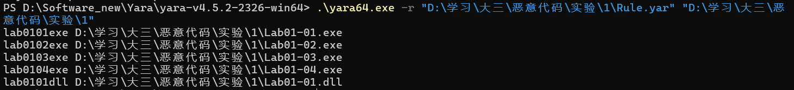
接着进行规则的效率测试，尝试对C盘进行扫描，并记录开始扫描和结束扫描的时间：
可以看到时间结果：
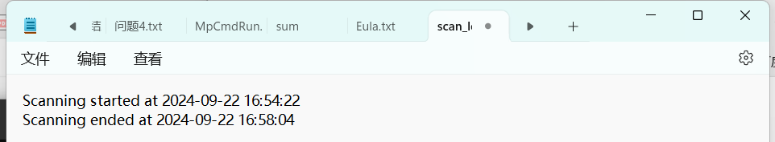
因为C盘文件较多，大概进行了4min的扫描
- 编写更快速的Yara规则
高效的YARA规则条件，通常只包含简单的字符串匹配条件，简单的正则表达式条件等，而效率较低的yara规则通常包括复杂的逻辑条件，大型字符串，深度递归以及复杂的正则表达式等；
因此应使用更简单的匹配条件和更简单的正则表达式，才是能实现更快速的Yara规则编写，在本实验中，我编写的Yara规则正是如此，理论上是高效的。
- 实验结论及心得体会
- 学会了检测恶意程序的方式，查看编译时间的方式，并且对加壳、脱壳以及字符串序列等进行了解
- 对一些导入表函数的功能有一定了解，并且能够通过导入表函数来判断恶意代码功能
- 初步掌握Yara规则编写和测试指令

